INFORME DE LA SEGUNDA SUBCOMISIÓN ESPECIAL MIXTA DE PRESUPUESTOS, recaído en el proyecto de Ley de Presupuestos del Sector Público para el año 2021, en lo relativo a la PARTIDA 01, PRESIDENCIA DE LA REPÚBLICA.

BOLETÍN Nº 13.820- 05 (II).
____________________________________

HONORABLE COMISIÓN ESPECIAL MIXTA DE PRESUPUESTOS:

La Segunda Subcomisión Especial Mixta de Presupuestos tiene el honor de informar respecto de la Partida individualizada en el rubro, del proyecto de Ley de Presupuestos del Sector Público para el año 2021.

Cabe destacar que en el estudio de la presente Partida, las cifras se expresan en miles de pesos (M$). Asimismo, en la descripción del único programa de esta partida, se indica el monto propuesto para el año 2021 y su variación respecto al presupuesto de 2020 (inicial, más reajuste, más leyes especiales, más ajuste fiscal), según datos aportados por la Dirección de Presupuestos del Ministerio de Hacienda en el libro que acompaña el Proyecto de Ley de Presupuestos.

Se tienen a la vista, al inicio del debate, las glosas comunes a toda la Partida, así como las glosas incluidas en el programa 01 del Capítulo 01.

- - -

A la sesión que la Subcomisión dedicó al estudio de la partida, concurrió, además de sus miembros, el Honorable Senador señor Alejandro Navarro Brain.

Asimismo, asistieron especialmente invitados: El Ministro (S) del Ministerio Secretaría General de la Presidencia, señor Juan José Ossa Santa Cruz, y el Director Administrativo de la Presidencia de la República, señor Julio Maiers.

Adicionalmente, estuvieron presentes, en representación de las entidades que se indican, las personas que siguen:

- Del Ministerio Secretaría General de la Presidencia: el jefe de gabinete del Subsecretario, señor Francisco Encina; el asesor del gabinete del Subsecretario, señor Federico Ureta; la Jefa de la División de Administración General, señora Texia Gutiérrez; el Jefe de la División de Gobierno Digital, señor Carlos Gómez; el Coordinador de la División de Gobierno Digital, señor Cristián Carraha; el Auditor General, señor Eugenio Rebolledo; el Secretario Ejecutivo de la Comisión de Integridad y Transparencia, señor Pablo Sepúlveda, y la representante de la División de Relaciones Políticas e Institucionales, señora María Begoña Jugo de las Heras.

- De la Presidencia de la República: el subdirector administrativo, señor Raúl Paillaleve; el jefe del Departamento de Finanzas, señor Rodrigo Sánchez, y el jefe del Subdepartamento de Presupuesto, señor Jorge Ortega.

- De la Dirección de Presupuestos del Ministerio de Hacienda: la Analista, señora Ximena Zúñiga.

- De la Oficina de Presupuestos del Congreso Nacional: el analista, señor Rubén Catalán.

- - -

A continuación, se efectúa una breve relación del contenido de esta Partida, del debate habido a su respecto y de los acuerdos que se adoptaron:

PARTIDA 01,
PRESIDENCIA DE LA REPÚBLICA

La Partida relativa a la Presidencia de la República contempla un solo capítulo y programa, los que reciben igual denominación.

Esta Partida considera ingresos y gastos por la suma de $ 17.159.471 miles, implicando una variación total de - 4,7%, respecto al presupuesto del año en curso.

La estructura del presupuesto de esta cartera, para el año 2021, contempla dos glosas comunes relativas a la partida y seis referidas al único capítulo que conforma esta partida.

- - -

DISCUSIÓN EN LA SUBCOMISIÓN

Antes de comenzar el análisis de esta partida, el Presidente de la Subcomisión, señor Von Mühlenbrock, consultó al representante de la Oficina de Presupuestos del Congreso Nacional si existía información pendiente de envío por parte de la Presidencia de la República.

Al respecto, el Analista de la Oficina de Presupuestos del Congreso Nacional, señor Rubén Catalán, informó que, a la fecha, eran veinte los compromisos de información adeudados por la Presidencia de la República en relación con la Ley de Presupuestos para el Sector Público del año en curso.

Consultado sobre el particular el señor Ministro (S) del Ministerio Secretaría General de la Presidencia, éste requirió el pronunciamiento del Director Administrativo de la Presidencia de la República.

El Director Administrativo de la Presidencia de la República, señor Julio Maiers, aseveró que toda la información requerida en virtud de lo dispuesto en la Ley de Presupuestos para el Sector Público para el año 2020 había sido enviada al correo web de esta Subcomisión, y manifestó desconocer las razones por las cuales la Oficina de Presupuestos del Congreso Nacional no las recibió.

El Honorable Diputado señor Lorenzini puso de relieve que en otras oportunidades ha habido diferencias en materia de entrega de información entre el Poder Ejecutivo y el Legislativo. Con todo, atendida la gran cantidad de información pendiente, consideró indispensable aclarar las discrepancias a la brevedad.

El Honorable Senador señor Bianchi compartió la preocupación y demanda realizada por el legislador que le precedió en el uso de la palabra.

Dando inicio al análisis de esta Partida, la Subcomisión recibió en audiencia al Director Administrativo de la Presidencia de la República, señor Julio Maiers, quien recordó que la misión de la Presidencia de la República consiste en proporcionar, en forma ágil, una administración eficaz y eficiente de los recursos humanos, financieros, materiales y tecnológicos disponibles para apoyar la gestión de S.E el Presidente de la República, bajo estándares de transparencia y correcta aplicación de las normas que rigen el uso de los recursos públicos.

En línea con lo anterior, relató que los objetivos estratégicos de ella son 1.- incrementar el uso de tecnologías de la información para la modernización de la gestión institucional; 2.- asegurar el fiel cumplimiento de las normas en el mejor uso de los recursos públicos disponibles, con una gestión eficaz y eficiente y 3.- proporcionar una atención ágil y oportuna a los requerimientos de S.E el Presidente de la República, Primera Dama y el Equipo de Apoyo a las Actividades Presidenciales.

Presentando la estructura organizacional de la Presidencia de la República, acompañó el gráfico que sigue:

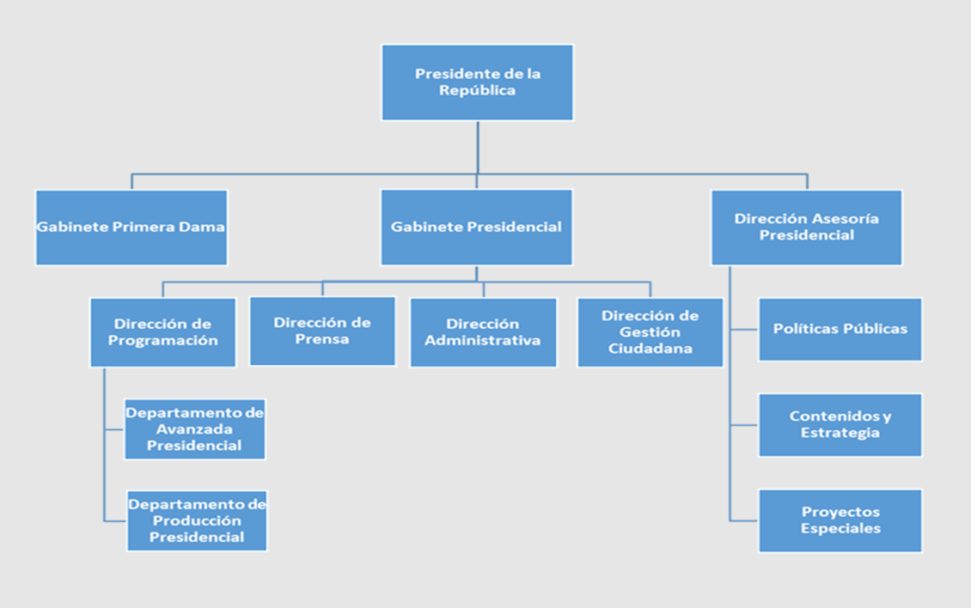

Centrando su atención en el presupuesto previsto en el proyecto de ley de presupuestos para esta Partida para el año 2021, informó que éste presenta una reducción global de -4,7 % con respecto al año anterior, lo que equivale a M$ - 845.289. Precisó que dicha reducción está determinada por los menores ingresos para los Subtítulos 22 y 24. Consideró que, si bien el presupuesto para la Presidencia supondrá grandes desafíos para ésta, está acorde con la realidad del país y es solidario con ella.

Ahondando en los subtítulos de la Partida, se detuvo, en primer lugar, en el subtítulo 21, gastos en personal. Al respecto, señaló que dichos gastos experimentarán un incremento de 3,3%, porcentaje equivalente a $ 256.246 miles. Precisó que dicha cifra considera el reajuste para el año que viene.

Fijando su atención en la letra b) de la glosa 02, recaída en el subtítulo analizado, y que dice relación con las horas extraordinarias, sentenció que si bien ellas se incrementan de $ 185.000 miles a $ 189.000 miles, incluye una reducción importante, puesto que el presupuesto vigente es MM $1150 menor al presupuesto original y de ellos MM $ 500 corresponden a una reducción de horas extras. A mayor abundamiento, detalló, el presupuesto de horas extras se mantiene respecto de lo que está vigente, pero respecto de Ley de Presupuestos original del año 2020 y de años anteriores, la reducción es significativa.

El Honorable Diputado señor Lorenzini advirtió que los recursos para funcionarios de planta se incrementarán en MM $ 42, mientras que aquellos destinados a los funcionarios que se desempeñan a contrata lo harán en MM $ 204. Estimó que debiera incentivarse la contratación de funcionarios de planta y no la de los segundos.

Atendiendo la inquietud manifestada por el Honorable Senador señor Lorenzini, el Director Administrativo de la Presidencia de la República, señor Julio Maiers, aseguró que en la Presidencia de la República, ambos tipos de funcionarios son tratados en términos similares, pues ambos son de exclusiva confianza del S:E. el Presidente de la República.

Respecto del Subtítulo 22, bienes y servicios de consumo, sentenció que los recursos para él decrecerán un 10,7%, cifra que equivale a una reducción de $ 665.905 miles. Acotó que lo que experimentará mayor decrecimiento serán los gastos de operación regular, manteniéndose en cifras similares los recursos para publicidad y difusión, capacitación y gastos reservados.

En cuanto al Subtítulo 24, transferencias corrientes, en tanto, indicó que el presupuesto previsto para él disminuirá en un 12,4%, porcentaje equivalente a – $ 460.125 miles.

En relación con el Subtítulo 29, adquisición de activos no financieros, remarcó que los recursos para este ítem se incrementarán de 10,8%, lo que equivale a $ 24.485 miles. Con todo, resaltó que este ítem sufrió ajustes importantes a inicios de este año, producto del COVID-19.

Establecido lo anterior, enfatizó que, pese a que el presupuesto previsto para el año 2021 es ajustado, ello no será obstáculo para modernizar la Presidencia de la República.

En sintonía con la afirmación realizada anteriormente, relató que durante el año 2019 la Presidencia de la República desarrolló un sistema de compras, sustituyendo al existente hasta ese entonces, que obligaba a realizarlas por papel. Notó que, gracias a este nuevo sistema, hoy ello se lleva a cabo digitalmente. Además, agregó, se implementó también un sistema de pagos y de eventos administrativos digital.

Puso de relieve que desde la Presidencia de la República se trabajó fuertemente en un sistema de compras coordinadas, el que permitirá alcanzar ahorros para el Estado, durante este año, de U$ 14.000 miles.

Dando cuenta de otra manifestación de modernización de la Presidencia, relató que, durante el año 2019, se adquirió un biodigestor, instrumento que permitió reciclar el 85% de los residuos generados en ella. Indicó que, si bien durante este periodo de pandemia debió apagarse, dado que funciona con bacterias, su uso se reactivará en cuanto sea posible.

Concluyendo su exposición, aseveró que la menor cantidad de recursos no se traducirá en falta de innovación, desarrollo ni adquisición de equipamientos e insumos necesarios para modernizar el servicio.

El Honorable Diputado señor Lorenzini expresó su asombro ante el aumento en $ 10.000 para el Subtítulo 34, servicio de la deuda.

Sobre el particular, el Director Administrativo de la Presidencia de la República, señor Julio Maiers, aseguró que dicha cifra era meramente testimonial. Recordó que el servicio a la deuda incluye todos los compromisos adquiridos en un periodo determinado y que quedan sin pagar durante un año, pasando al siguiente. Sin embargo, remarcó, ellos se financian con el presupuesto del año anterior.

El Honorable Diputado señor Lorenzini, al igual que en años anteriores, solicitó votar separadamente la letra b) de la glosa 03, asociada al subtítulo 22, bienes y servicios de consumo, con el objeto de dejar constancia de su oposición a la existencia de los gastos reservados.

- Puesta en votación la letra b) de la glosa 03, vinculada al Subtítulo 22, que contempla $ 1.810.834 miles para gastos reservados, ley N° 19.863, se registraron cuatro votos a favor, de los Honorables Diputados señores Pérez, don Leopoldo, y Von Mühlenbrock y de los Honorables Senadores señores Bianchi y Galilea, y uno en contra, del Honorable Diputado Lorenzini. En consecuencia, la letra b) de la glosa 03, asociada al 22, bienes y servicios de consumo, fue aprobada en los términos propuestos por el Ejecutivo.

- Sometido a votación del resto del Capítulo 01, con su Programa 01, en tanto, éste resultó aprobado por la unanimidad de los miembros presentes de la Subcomisión, Honorables Senadores señores Bianchi y Galilea y Honorables Diputados señores Lorenzini, Pérez, don Leopoldo, y Von Mühlenbrock.

En mérito de las consideraciones precedentemente expuestas y de las resoluciones pertinentes, la Segunda Subcomisión Especial Mixta de Presupuestos propone aprobar la Partida 01, Presidencia de la República, sin enmiendas.

--------------------

- - -

Acordado en sesión celebrada el día 9 de octubre de 2020, con asistencia de los Honorables Diputados señor Gastón Von Mühlenbrock Zamora (Presidente) y señores Pablo Lorenzini Basso y Leopoldo Pérez Lahsen y Honorables Senadores señores Carlos Bianchi Chelech y Rodrigo Galilea Vial.

Sala de la Subcomisión, a 9 de octubre de 2020.

Magdalena Palumbo Ossa
Abogada Secretaria de la Subcomisión
CUADRO RESUMEN

A continuación, se consigna el acuerdo adoptado por la Subcomisión respecto del único capítulo y programa que considera esta Partida:

CAPÍTULO 01  PRESIDENCIA DE LA REPÚBLICA | Programa 01  Presidencia de la República | APROBADO SIN ENMIENDAS.

Magdalena Palumbo Ossa
Abogada Secretaria de la Subcomisión

